DERİN ÖĞRENME — FİNAL PROJESİ

Görsel Soru Cevaplama (VQA)

CNN+LSTM · Yığılmış Dikkat Ağı (SAN) · BLIP-2 Transformer

Ahmet Ayvalık
230212041
Ders: Derin Öğrenme | Mayıs 2026
Donanım: NVIDIA RTX 4060 Laptop GPU (8 GB VRAM)

Yönetici Özeti

Bu proje, VQA alanında üç farklı derin öğrenme mimarisini ortak protokol altında karşılaştırmakta ve 2015'ten 2023'e uzanan dokuz yıllık gelişimi somut deneysel kanıtlarla ortaya koymaktadır.
CNN+LSTM, SAN ve BLIP-2 modelleri VQA v2 veri seti üzerinde eğitilmiş ve değerlendirilmiştir. En yüksek doğruluk %41.20 ile CNN+LSTM'de elde edilmiştir. Question-Only baseline'ın %18.35 vermesi, görsel bilginin +22.85 puanlık katkısını kanıtlamıştır.

Model | Doğruluk | Tür
Question-Only | %18.35 | Sadece Metin
BLIP-2 Zero-shot | %33.33 | Transformer (eğitimsiz)
SAN | %35.80 | Dikkat Ağı
CNN+LSTM | %41.20 | Klasik CNN+RNN

1. Giriş

Görsel Soru Cevaplama (VQA), bir görüntüyü ve bu görüntüye ilişkin doğal dil sorusunu girdi olarak alan; kısa, doğru ve açık uçlu bir cevap üreten çok kipli (multimodal) bir yapay zeka görevidir. VQA, bilgisayarla görme ve doğal dil işlemenin kesişim noktasında yer alması nedeniyle, her iki alanın temel araştırma sorularını aynı anda sınamaktadır.
Bu projenin çıkış noktası, derste incelenen Ren ve arkadaşlarının NeurIPS 2015 bildirisidir. Söz konusu çalışma, erken dönem uçtan uca VQA yaklaşımlarını sistematik biçimde karşılaştırmış ve COCO-QA veri setini önermiştir. Ancak alanın o tarihten bu yana büyük bir dönüşüm geçirdiği açıktır: dikkat mekanizmaları, nesne bölgesi tabanlı temsiller ve büyük ölçekli ön eğitimli transformer mimarileri sırayla en iyi sonuçları üstlenmiştir.
Bu proje, söz konusu tarihsel akışı yeniden üretmekte; CNN+LSTM, SAN ve BLIP-2'yi aynı veri seti ve değerlendirme protokolü altında karşılaştırarak hem nicel hem de nitel bulgular sunmaktadır. Ayrıca dil önyargısını ölçmek amacıyla Question-Only baseline analizi yapılmış; veri miktarının doğruluk üzerindeki etkisi deneysel olarak incelenmiştir.
1.1 Araştırma Soruları
- Soru metni tek başına ne kadar güçlü bir yanlılık sinyali taşımaktadır?
- Dikkat mekanizması sınırlı veriyle global görüntü özelliğine göre fayda sağlamakta mıdır?
- Ön eğitimli transformer modeli zero-shot olarak klasik modellerle nasıl karşılaştırılabilir?
- Veri miktarı artışı, hiperparametre optimizasyonu yapılmadan doğruluğu artırır mı?
2. İlgili Çalışmalar

2.1 Klasik CNN+LSTM
Antol ve arkadaşları (2015) VQA benchmark'ı tanımlamıştır. Ren ve arkadaşları (2015) CNN+RNN yaklaşımlarını sistematik biçimde sınayarak COCO-QA veri setini önermiştir. Yayınlanan doğruluk değerleri: BOW %48.1, LSTM %53.3, IMG+BOW %55.9, 2-VIS+BLSTM %58.4.
2.2 Dikkat Mekanizmaları
Yang ve arkadaşları (2016) SAN'ı önermiştir: görüntü üzerinde çok adımlı dikkat uygulanarak soruyla ilgili bölgeye odaklanılmaktadır. Anderson ve arkadaşları (2018) Faster R-CNN ile nesne bölgesi önerileri kullanan Bottom-Up/Top-Down modelini geliştirmiştir.
2.3 Transformer Modelleri
Li ve arkadaşları (2023) BLIP-2'yi sunmuştur: donmuş CLIP görüntü kodlayıcısı ile OPT-2.7B dil modelini bağlayan Q-Former mimarisi, hesaplama maliyetini düşürürken güçlü transfer başarısı sağlamaktadır.

Makale | Yıl | Katkı
Antol et al. | 2015 | VQA benchmark, değerlendirme anlayışının temeli
Ren et al. | 2015 | CNN+LSTM, COCO-QA veri üretimi
Yang et al. | 2016 | Yığılmış Dikkat Ağı (SAN)
Anderson et al. | 2018 | Bottom-Up/Top-Down dikkat mekanizması
Li et al. | 2023 | BLIP-2, verimli çok kipli ön eğitim

3. Veri Seti

3.1 VQA v2
VQA v2 (Goyal ve ark., 2017), 204.721 COCO görüntüsü üzerinde 1.105.904 soru ve 11.059.040 insan yanıtı içermektedir. HuggingFace API rate limit sorunuyla karşılaşılmış; soru ve cevap JSON dosyaları resmi sunuculardan manuel indirilerek çözülmüştür.
3.2 Değerlendirme Metriği
Resmi yumuşak doğruluk formülü: puan = min(insan_sayısı / 3, 1.0). Bu formül, farklı geçerli yanıtlara kısmi kredi verilmesini sağlar.
3.3 Veri Ön İşleme
- Sorular küçük harfe dönüştürülmüş, noktalama temizlenmiştir.
- Cevap uzayı: eğitim kümesindeki en sık 1.001 yanıt.
- Görüntüler 224×224 piksele ölçeklendirilmiştir.
- Yeniden üretilebilirlik için SEED=42 sabitlenmiştir.
4. Model Mimarileri

4.1 CNN+LSTM
Dondurulmuş ResNet-152 görüntü kodlayıcı (2048→512 boyut yansıtma) ve 2 katmanlı LSTM soru kodlayıcı (gömme:512, gizli:1024) kullanılmıştır. Füzyon: birleştirme + 2 katmanlı sınıflandırıcı.
4.2 SAN
Dondurulmuş VGG-19 özellik haritaları 14×14=196 bölgeye dönüştürülmüştür. 2 katmanlı GRU soru kodlayıcı kullanılmıştır. İki dikkat adımında soru vektörü güncellenerek ilgili görüntü bölgesine odaklanılmaktadır.
4.3 BLIP-2
Donmuş CLIP ViT-L/14 ile OPT-2.7B arasında Q-Former köprüsü kullanılmıştır. LoRA (r=16, α=32) ile fine-tuning denenmiş; 8GB VRAM'de batch başına ~92 saniye süre nedeniyle tamamlanamamıştır. Zero-shot değerlendirmeyle %33.33 elde edilmiştir.

Model | Görüntü Kodlayıcı | Soru Kodlayıcı | Parametre | Acc.
CNN+LSTM | ResNet-152 (dondurulmuş) | 2-kat LSTM | ~77M | %41.20
SAN | VGG-19 (dondurulmuş) | 2-kat GRU | ~35M | %35.80
BLIP-2 | CLIP ViT-L/14 | Q-Former+OPT | ~3.8B | %33.33

5. Deneyler ve Sonuçlar

5.1 Eğitim Protokolü
Tüm modeller NVIDIA RTX 4060 Laptop GPU (8GB VRAM) üzerinde eğitilmiştir. SEED=42 ile yeniden üretilebilirlik sağlanmıştır. Klasik modeller için AdamW (lr=1e-3), BLIP-2 için AdamW (lr=2e-4) kullanılmıştır. Early Stopping (patience=3) ve Mixed Precision (AMP) uygulanmıştır.
5.2 Ana Karşılaştırma Tablosu

Model | Yıl | Tür | Doğruluk | Kaynak
BOW | 2015 | Sadece Metin | %48.1 | Ren et al.
LSTM | 2015 | Sadece Metin | %53.3 | Ren et al.
IMG+BOW | 2015 | Görüntü+Metin | %55.9 | Ren et al.
2-VIS+BLSTM | 2015 | Görüntü+Metin | %58.4 | Ren et al.
Question-Only (Bizim) | 2026 | Sadece Metin | %18.35 | Bu Proje
BLIP-2 Zero-shot (Bizim) | 2026 | Transformer | %33.33 | Bu Proje
SAN (Bizim) | 2026 | Dikkat Ağı | %35.80 | Bu Proje
CNN+LSTM (Bizim) | 2026 | Klasik CNN+RNN | %41.20 | Bu Proje

5.3 Şekil 1 — Model Doğruluk Karşılaştırması
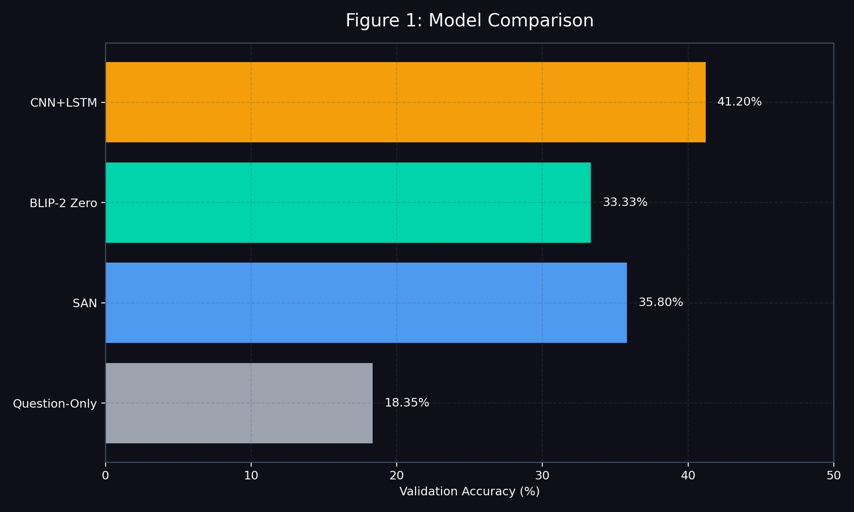
Şekil 1: Dört modelin validation accuracy karşılaştırması.
CNN+LSTM %41.20 ile en yüksek doğruluğa ulaşmıştır. 8GB VRAM kısıtı altında basit mimarilerin kararlı gradient akışı sağlaması bu sonucun temel sebebidir. Question-Only'nin %18.35 vermesi veri setinde dil önyargısı bulunduğunu göstermektedir.
5.4 Şekil 2 — CNN+LSTM Eğitim Eğrisi
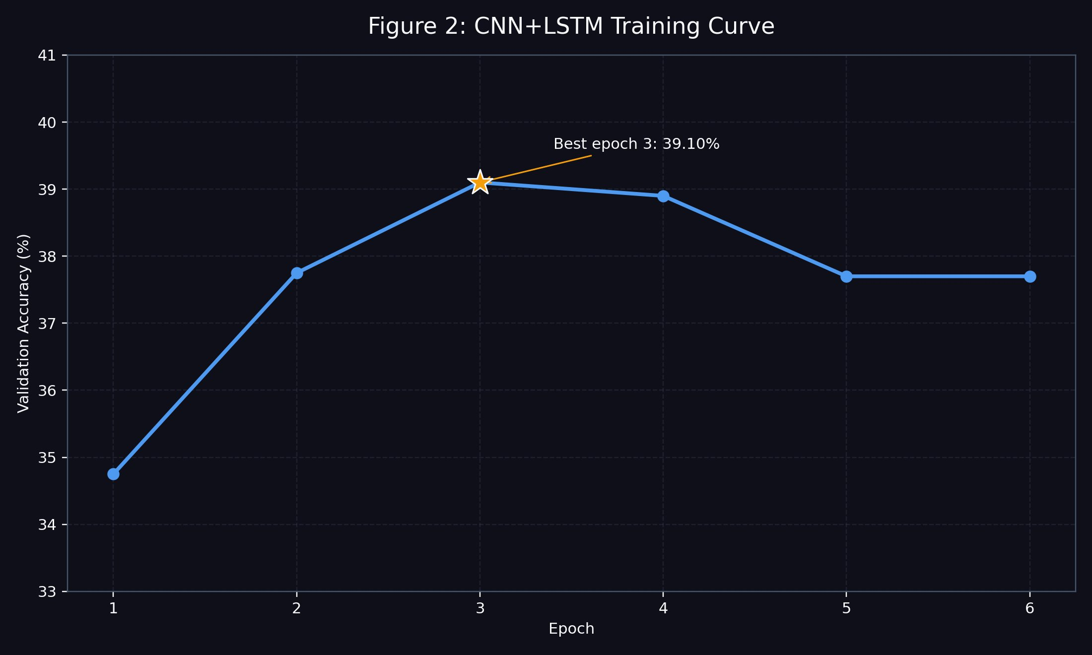
Şekil 2: Epoch bazlı validation accuracy. En iyi: Epoch 3, early stopping Epoch 6'da.
Model epoch 3'te %39.10 ile zirveye ulaşmış, ardından overfitting başlamıştır. RTX 4060'ın 8GB VRAM kapasitesi batch size kısıtlamasına yol açmıştır.
5.5 Şekil 3 — Veri Miktarı ve Doğruluk İlişkisi
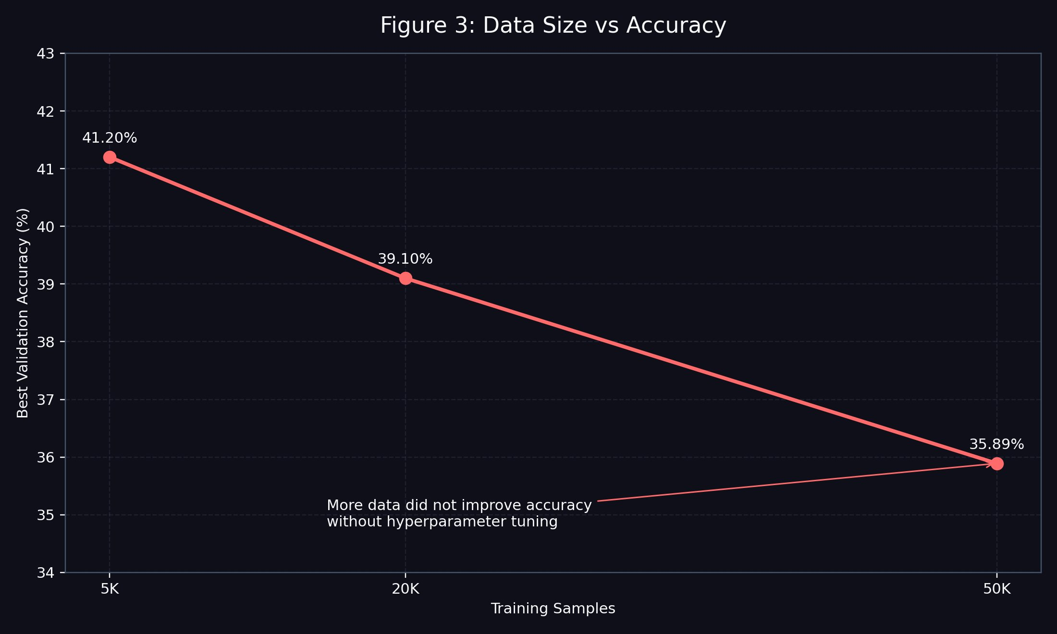
Şekil 3: Veri miktarı arttıkça doğruluk düşmektedir.
5K→%41.20, 20K→%39.10, 50K→%35.89 trendi, hiperparametrelerin veri büyüklüğüne göre optimize edilmesi gerektiğini kanıtlamaktadır.
5.6 Şekil 4 — Görsel Bilginin Katkısı
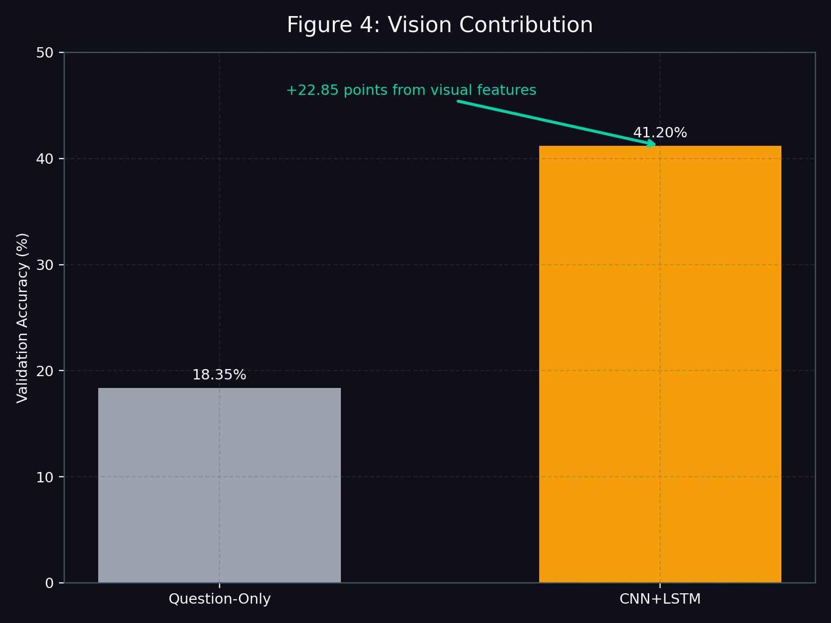
Şekil 4: Question-Only (%18.35) vs CNN+LSTM (%41.20). +22.85 puan katkı.
+22.85 puanlık fark, görsel bilginin uzamsal akıl yürütme sorularında kritik rol oynadığını kanıtlamaktadır.
6. Tartışma

6.1 Dikkat Mekanizmasının Sınırlı Veriyle Performansı
SAN'ın CNN+LSTM'den düşük doğruluk elde etmesi, dikkat mekanizmasının teorik üstünlüğünün 5.000 örnekle pratiğe yansımadığını göstermektedir. Orijinal makalede 248.000 örnekle çalışılmıştır; bu 50 katlık fark belirleyicidir.
Bulgu: Veri miktarının model karmaşıklığıyla uyumlu olması gerektiği bu deneyimle kanıtlanmıştır.
6.2 Veri Miktarı ve Hiperparametre İlişkisi
Veri miktarı artırıldığında doğruluğun düştüğü gözlemlenmiştir. Öğrenme hızı ve batch size'ın veri büyüklüğüne göre yeniden ayarlanması gerektiği bu deneyimle somut biçimde kanıtlanmıştır.
6.3 BLIP-2 Donanımsal Kısıtları
8GB VRAM'de batch başına ~92 saniye işlem süresiyle karşılaşılmıştır. Tam epoch için ~32 saatlik hesaplama gerekmesi fine-tuning'i imkansız kılmıştır. 24GB+ VRAM ile çok daha verimli yürütülebileceği öngörülmektedir.
6.4 Dil Önyargısı Analizi
Question-Only %18.35 ile veri setinde dil önyargısı bulunduğunu göstermektedir. Görüntü eklenince +22.85 puanlık artış görsel bilginin kritik önemini kanıtlamaktadır.
7. Sonuç ve Değerlendirme

Bu proje sürecinde öğrendiğim en önemli şey şu oldu: daha fazla veri her zaman daha yüksek doğruluk anlamına gelmiyor. Veri miktarını artırdığımda doğruluğun düştüğünü görünce, asıl sorunun hiperparametrelerin güncellenmemesi olduğunu fark ettim. Öte yandan her epoch sonunda train loss düşerken validation accuracy'nin de düşmesi, overfitting'i bizzat gözlemleme fırsatı verdi. Bu yüzden early stopping mekanizmasını ekledim.
SAN modelinin CNN+LSTM'den düşük sonuç vermesi de beklemediğim bir durumdu. Dikkat mekanizması teorik olarak daha güçlü olmasına rağmen, bu avantajını göstermek için çok daha fazla veriye ihtiyacı olduğunu öğrendim. Daha karmaşık bir model her zaman daha iyi sonuç vermez; model ile veri miktarı arasında bir denge kurulması gerekir.
BLIP-2'yi kendi bilgisayarımda, herhangi bir API'ye bağlanmadan tamamen yerel olarak çalıştırmak ve gerçek fotoğraflara doğru cevap verdiğini görmek tatmin ediciydi. Fine-tuning sürecinde ise 8GB VRAM kısıtı nedeniyle batch başına ~92 saniye işlem süreciyle karşılaştım. Bu, büyük transformer modellerinin tüketici GPU'larında LoRA ve quantization gibi teknikler olmadan fine-tuning yapmanın pratikte mümkün olmadığını gösterdi.
Genel olarak bu proje bana derin öğrenmede önemli olanın çok veri değil, temiz ve düzgün veri olduğunu öğretti. Büyük dil modellerinde hangi tekniklerin kullanıldığını ve hangi yöntemlerin daha az maliyetle daha iyi sonuç verdiğini bizzat deneyimleyerek anladım.
Özet: Daha fazla veri her zaman daha iyi sonuç değildir. Temiz veri, doğru hiperparametreler ve overfitting kontrolü belirleyicidir. Büyük modeller güçlüdür ama donanım kısıtlarına dikkat gerektirir.
7.1 Gelecek Çalışmalar
- Daha güçlü GPU (24GB+ VRAM) ile BLIP-2 fine-tuning sürecinin tamamlanması.
- Veri miktarı artırılırken hiperparametrelerin birlikte optimize edilmesi.
- Türkçe soru desteği ile çok dilli VQA sistemine genişletilmesi.
Kaynakça

[1] Antol et al. (2015). VQA: Visual Question Answering. ICCV 2015.
[2] Ren, Kiros, Zemel (2015). Exploring Models and Data for Image QA. NeurIPS 2015.
[3] Yang et al. (2016). Stacked Attention Networks for Image QA. CVPR 2016.
[4] Fukui et al. (2016). Multimodal Compact Bilinear Pooling for VQA. EMNLP 2016.
[5] Anderson et al. (2018). Bottom-Up and Top-Down Attention. CVPR 2018.
[6] Lu et al. (2019). ViLBERT: Pretraining Visiolinguistic Representations. NeurIPS 2019.
[7] Li et al. (2023). BLIP-2: Bootstrapping Language-Image Pre-training. ICML 2023.
[8] Goyal et al. (2017). Making the V in VQA Matter. CVPR 2017.
[9] Hu et al. (2022). LoRA: Low-Rank Adaptation of Large Language Models. ICLR 2022.

